**GA算法系统测试表格**

**一、设计类图**：

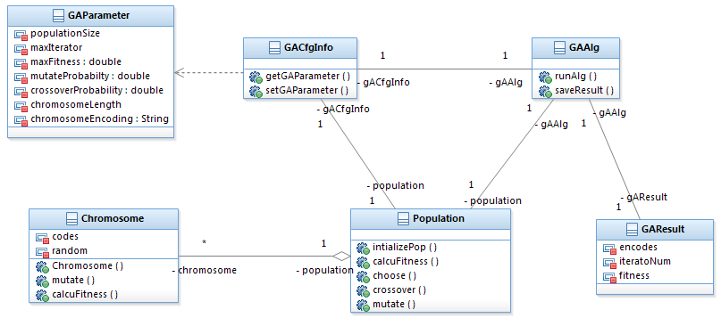

**二、测试**

* 1. **Domain层测试**

**2.1.1、GAConfigurationInfo类的测试用例设计**

|  |  |  |  |  |
| --- | --- | --- | --- | --- |
| **方法名** | **测试序号** | **测试数据** | **期望值** | **备注** |
| getGAPareameters | 1 | 在参数属性配置文件中，chromosomeLength赋值为空。 | 10 |  |
| 2 | 在参数属性配置文件中，crossoverProbability赋值为空。 | 0.3 |
| 3 | 在参数属性配置文件中，maxIteratorNum赋值为空。 | 1000 |
| 4 | 在参数属性配置文件中，mutateProbabilty赋值为空。 | 0.02 |
| 5 | 在参数属性配置文件中，maxFitness赋值为空。 | 20.0 |
| 6 | 在参数属性配置文件中，populationSize赋值为空。 | 30 |
| 7 | 在参数属性配置文件中，encoding赋值为空。 | 0,1 |
| 8 | 在参数属性配置文件中，令：以上的属性值不为空，查看其设置情形，例如：  encoding = 0,1,2; populationSize=50；  maxFitness=30.0； mutateProbabilty=0.5;  maxIteratorNum=10000; crossoverProbability=0.6;  chromosomeLength=30; | 设置值 |  |
| setGAParameters |  |  |  |  |
|  |  |  |

1. 任务布置一：
2. 完成实现代码及测试代码；
3. 整理分析模型；
4. 整理设计模型：

3.1 尝试显示类方法中的参数值及返回值；

3.2 尝试根据类图生成代码（利用RSA工具）；

==============方法名保持一致！！=======

2、任务布置二（染色体类）：

1. 配置文件中增加配置参数：编码串（codeString=1,2,3,4）；
2. 增加读取、设置编码串方法及2个测试用例；
3. 类图生成代码
4. 完善设计模型；
5. 初始化染色体（构造函数）及其测试用例；
6. 变异操作及其测试用例；

|  |  |  |  |  |
| --- | --- | --- | --- | --- |
| **No** | **任务名** | **完成情况** | **存在问题、检查时间及备注验收** | |
| 01 | 配置文件中增加配置参数：编码串（空、不） | 完成 | 06．24 |  |
| 02 | 增加读取、设置编码串方法及2个测试用例 | 完成 | 06．24 |  |
| 03 | 类图生成代码 | 完成 | 06．24 |  |
| 04 | 完善设计模型 | 已经尽可能迭代 | 06．24 |  |
| 05 | 初始化染色体（构造函数）及其测试用例 |  | 06．24 |  |
| 06 | 变异操作及其测试用例 |  | 06．24 |  |
|  |  |  |  |  |
| ** | 个人疑问：   1. 测试时，需要GA借助私有类Properties，个人解决方案是在实例化时，传入自己“new Properties().”，没有借助方法mock(Properties.class)；问，此种测试方案是否通过； 2. 针对随机类的测试； | | | |

任务三（6.25）：

1. 修改设计模型（在IBM RSA中使用注释）;
2. 重新构造GACfgInfo(….)及GACfgInfo测试用例及测试代码;
3. Chromosome：构造函数，变异操作、求解适应度及其测试用例及测试代码；
4. 在配置文件中添加“mutate/calculateFitness的实现类”;
5. 修改参数类GAParameter、参数配置类GACfgInfo(….)、染色体类Chromosome(…);
6. 申请Github账号（下次迭代、讲解EGit如何使用）

**任务完成情况**

|  |  |  |  |
| --- | --- | --- | --- |
| **任务编号** | **完成情况** | **存在问题** | **备注** |
| **1** | 完成 |  |  |
| **2** | 完成 |  |  |
| **3** | 部分完成 |  |  |
| **4** | 完成 |  |  |
| **5** | 完成 |  |  |
|  |  |  |  |
|  |  |  |  |

测试文档：

**2.1.2、染色体(chromosome)类的mutate（变异操作）测试**

|  |  |  |  |  |  |  |  |
| --- | --- | --- | --- | --- | --- | --- | --- |
| **方法名** | **测试序号** | | **测试数据及参数** | | **期望值** | | **备注** |
| mutate | 1 | | mutateNum=1;(单点测试)，编码串为1011;  编码方案:encodes=”0,1,2”, 变异位置position=0; | | 2011 | |  |
| 2 | | mutateNum=1;(单点测试)，编码串为1011;  编码方案:encodes=”0,1,2”,变异位置position=2 | | 1021 | |
| 3 | | mutateNum=1;(单点测试)，编码串为1011;  编码方案:encodes=”0,1,2”,变异位置position=3 | | 1012 | |
|  | | | | | | |
| 4 | mutateNum=2;(两点测试)，首尾位置11111111 | | | | 211111112 |  |
| 5 | mutateNum=2;(两点测试)，中间位置11111111 | | | | 1121121111 |
|  |  | | | |  |
| Chromosome | 1 | Random,  GAParameter | | 长度为:chrLen=4，编码方案:encodes=0,1,2；  随机编码数字:1,2,0,1， | | 1201 |  |
|  |
|  |
|  |  |  | |  | |  |  |
|  |  |  | |  | |  |  |
|  |  |  | |  | |  |  |
|  |  |  | |  | |  |  |

1. 重构ConfigurationInfo测试，将Properties属性作为参数；
2. 使用implClsNameOfIChromosomeOpt的逗号重改以及返回值；
3. GAParmeter类重构逗号;
4. 重写染色体类变异代码及测试用例、代码;
5. 活动图应放在类方法中对应位置；
6. 私有方法（私有属性）的测试；
7. 设计种群类（属性），设计种群类的初始化方法、变异方法及其测试用例；
8. 考虑是否有必要getGAParameter变成静态方法？以及为什么，若有必要考虑怎么做；
9. Chromosome的空构造函数；
10. 补齐并规范UML图；
11. 让代码可提交到GitHub（倪）

|  |  |  |  |
| --- | --- | --- | --- |
| **编号** | **完成？** | **存在问题** | **备注** |
| 1 | 完成 |  |  |
| 2 | 完成 |  |  |
| 3 | 完成 |  |  |
| 4 | 完成 |  |  |
| 5 | 完成 | 如何画IBM RSA的循环流程图； |  |
| 6 | 完成 | 通过“反射”机制测试。。。。 |  |
| 7 |  |  |  |
| 8 | 完成 |  |  |
| 9 |  |  |  |
| 10 | 完成 |  |  |
| 11 | 完成 |  |  |
| 12 |  |  |  |
| 问题1：当mock的对象需要传递参数时候，该怎么mock？？？  比如：GACfgInfo需要Properties作为参数，但Properties加载配置文件时，又需要指定路径；  问题2：对于GACfgInfo类中获取编码方案，如果修改成String与StringBuffer的区别； | | | |
|  | | | |
|  | | | |